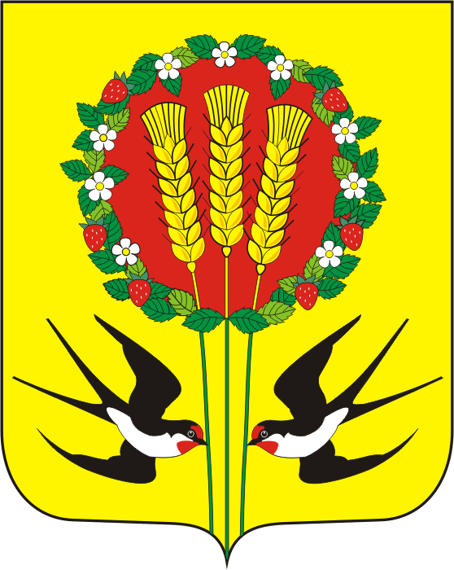
АДМИНИСТРАЦИЯ
МУНИЦИПАЛЬНОГО
ОБРАЗОВАНИЯ
КУБАНСКИЙ СЕЛЬСОВЕТ
ПЕРЕВОЛОЦКОГО РАЙОНА
ОРЕНБУРГСКОЙ ОБЛАСТИ
461288 с. Кубанка
ул. Клубниковская, 1
телефон 8 (35338) 24 – 4 – 16
e-mail: kubankasovet@gmail.com

от г №

Информация по письму от ООО «Лаборатория»

- Информация отсутствует.
- Яма Беккари 2 км. Западнее с. Кубанка
- Информация отсутствует.
- В перспективе строительство водопроводной сети в с. Кубанка

Глава администрации
МО Кубанский сельсовет А.В.Шопин

